2. РАСЧЁТНАЯ ЧАСТЬ
Расчётная часть дипломного проекта посвящена инженерному обоснованию технологических, энергетических и приборных параметров шаровой мельницы с центральной разгрузкой (МШЦ), работающей в схеме мокрого измельчения руды гидрометаллургического завода ГМЗ-7. На основании выполненных расчётов определяются геометрические и кинематические характеристики барабана, мощность привода и тип электродвигателя, составляется материальный баланс процесса, а также выбираются измерительные преобразователи, регулирующие органы и рассчитываются параметры настройки регулятора автоматизированной системы управления.
2.1. Исходные данные для расчёта
Объектом расчёта является барабанная шаровая мельница типа МШЦ-3600×5500, предназначенная для мокрого измельчения золотосодержащей руды до крупности, обеспечивающей последующее эффективное цианирование. Исходные данные приняты на основании технологического регламента ГМЗ-7, паспортных характеристик оборудования и результатов опробования руды. Сводка исходных данных приведена в таблице 2.1.
Наименование параметра | Обозн. | Значение | Ед. изм.
Номинальный диаметр барабана | Dн | 3,6 | м
Рабочий (внутренний) диаметр с футеровкой | D | 3,4 | м
Рабочая длина барабана | L | 5,3 | м
Производительность по исходной руде | Q | 90 | т/ч
Крупность питания (80 %, F80) | F80 | 12,0 | мм
Крупность готового продукта (80 %, P80) | P80 | 0,15 | мм
Индекс работы по Бонду | Wi | 14,0 | кВт·ч/т
Коэффициент заполнения шарами | φ | 0,40 | –
Насыпная плотность шаровой загрузки | ρн | 4,65 | т/м³
Относительная частота вращения | ψ | 0,76 | –
Содержание твёрдого в сливе | β | 55 | %

Таблица 2.1 — Исходные данные для расчёта мельницы МШЦ-3600×5500
Конструктивная схема мельницы и расположение её основных узлов представлены на рисунке 2.1. Барабан 2 опирается на коренные подшипники через загрузочную 1 и разгрузочную 5 цапфы; внутренняя поверхность защищена сменной броневой футеровкой 3. Измельчающей средой служит шаровая загрузка 4, а транспортирующей и охлаждающей средой — пульпа 6.
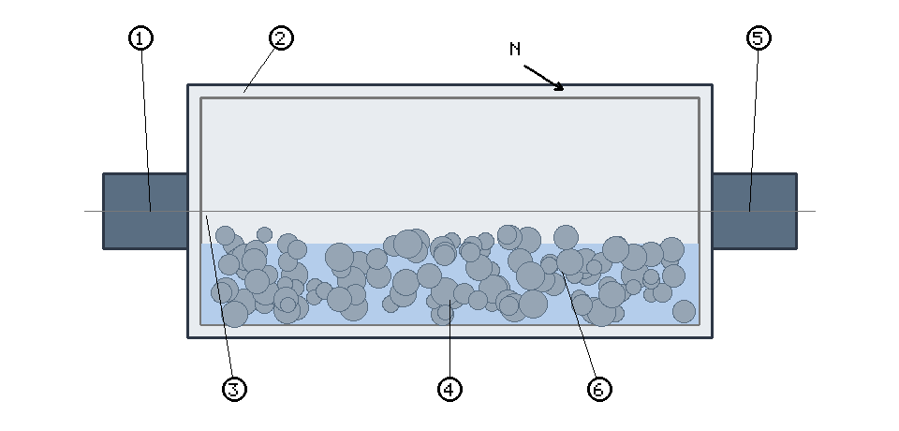
Рисунок 2.1 — Продольный разрез шаровой мельницы МШЦ: 1 — загрузочная цапфа; 2 — барабан; 3 — броневая футеровка; 4 — шаровая загрузка; 5 — разгрузочная цапфа; 6 — пульпа
2.2. Технологический расчёт мельницы МШЦ
Технологический расчёт включает определение рабочего объёма барабана, производительности мельницы, критической и рабочей частоты вращения, а также массы шаровой загрузки. Рабочий объём барабана определяется как объём цилиндра, ограниченного футеровкой:
V = (π / 4) · D² · L = 0,785 · 3,4² · 5,3 = 48,1 м³.
Полученное значение рабочего объёма используется далее при определении массы шаровой загрузки и удельных энергетических показателей процесса измельчения.
2.2.1. Расчёт производительности мельницы
Производительность мельницы по вновь образованному расчётному классу крупности определяется через удельный расход энергии на измельчение по уравнению Бонда. Удельная работа измельчения, необходимая для перевода материала от крупности F80 к крупности P80, составляет:
W = 10 · Wi · (1/√P80 − 1/√F80), кВт·ч/т,
где крупность подставляется в микрометрах: P80 = 150 мкм, F80 = 12 000 мкм. После подстановки:
W = 10 · 14,0 · (1/√150 − 1/√12000) = 140 · (0,0816 − 0,0091) = 10,2 кВт·ч/т.
При располагаемой полезной мощности измельчения Nп ≈ 920 кВт (см. п. 2.3) расчётная производительность мельницы по твёрдому составляет:
Q = Nп / W = 920 / 10,2 ≈ 90 т/ч.
Полученное значение согласуется с принятой в исходных данных производительностью и подтверждает правильность выбора типоразмера мельницы для заданного режима измельчения.
2.2.2. Расчёт частоты вращения барабана
Частота вращения барабана является важнейшим режимным параметром: от неё зависит характер движения шаровой загрузки. При критической частоте шары прижимаются центробежной силой к стенке и измельчение прекращается. Критическая частота вращения определяется из условия равенства центробежной силы и силы тяжести шара в верхней точке:
nкр = 42,3 / √D = 42,3 / √3,4 = 22,9 об/мин.
Рабочая частота вращения принимается как доля критической, характеризуемая относительной частотой ψ = 0,76, что соответствует водопадно-каскадному режиму движения загрузки, оптимальному по энергозатратам и интенсивности измельчения:
n = ψ · nкр = 0,76 · 22,9 ≈ 17,4 об/мин.
Угловая скорость барабана при этом равна ω = π·n / 30 = 3,14·17,4 / 30 ≈ 1,82 рад/с. Характер движения шаровой загрузки в поперечном сечении барабана для принятого режима показан на рисунке 2.2: основная масса шаров поднимается вращающейся футеровкой на угол отрыва, после чего часть шаров скатывается каскадом, а часть падает водопадом, нанося ударно-истирающее воздействие по материалу.
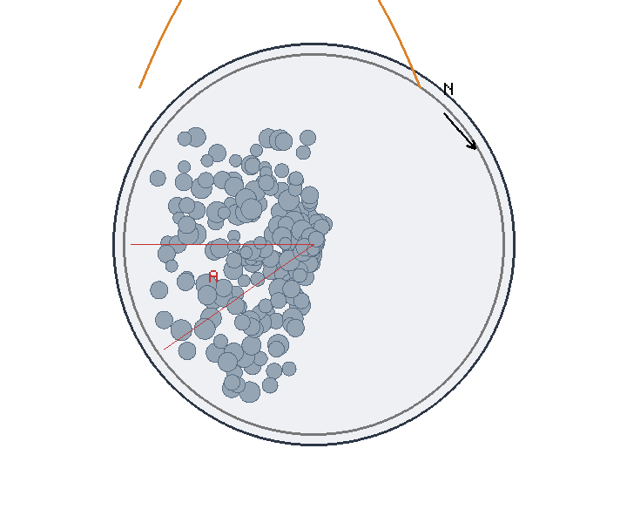
Рисунок 2.2 — Водопадно-каскадный режим движения шаровой загрузки в поперечном сечении барабана (N — направление вращения, A — угол подъёма «пяты» загрузки)
2.2.3. Расчёт шаровой загрузки
Масса шаровой загрузки определяется по объёму, занимаемому шарами, и насыпной плотности загрузки. Объём шаровой загрузки при коэффициенте заполнения φ = 0,40:
Vш = φ · V = 0,40 · 48,1 = 19,2 м³.
Масса шаровой загрузки:
Gш = Vш · ρн = 19,2 · 4,65 ≈ 89 т.
Для поддержания заданного гранулометрического состава загрузки и компенсации износа применяется ассортимент шаров диаметром 40–80 мм с периодической подгрузкой. Стабилизация массы шаровой загрузки в процессе эксплуатации является одной из задач автоматизированного контроля (п. 2.6).
2.3. Расчёт мощности привода мельницы
Полезная мощность, потребляемая мельницей, расходуется на подъём шаровой загрузки на угол отрыва и сообщение ей кинетической энергии. Момент сопротивления вращению создаётся силой тяжести смещённого относительно оси центра масс загрузки:
M = kм · Gш · g · R,
где kм ≈ 0,35 — коэффициент, учитывающий относительное плечо центра тяжести загрузки при водопадно-каскадном режиме; g = 9,81 м/с²; R = D/2 = 1,7 м — рабочий радиус барабана. Масса шаров Gш = 89 т = 89 000 кг. Тогда:
M = 0,35 · 89000 · 9,81 · 1,7 ≈ 5,19·10⁵ Н·м.
Полезная мощность на валу барабана:
Nп = M · ω = 5,19·10⁵ · 1,82 ≈ 9,2·10⁵ Вт ≈ 920 кВт.
Зависимость потребляемой мощности от относительной частоты вращения ψ имеет экстремальный характер (рисунок 2.3): мощность возрастает с ростом ψ, достигает максимума в области ψ = 0,75–0,85 и затем снижается при переходе к центробежному режиму. Рабочая точка выбрана в зоне, близкой к максимуму полезной мощности, что обеспечивает наибольшую интенсивность измельчения.
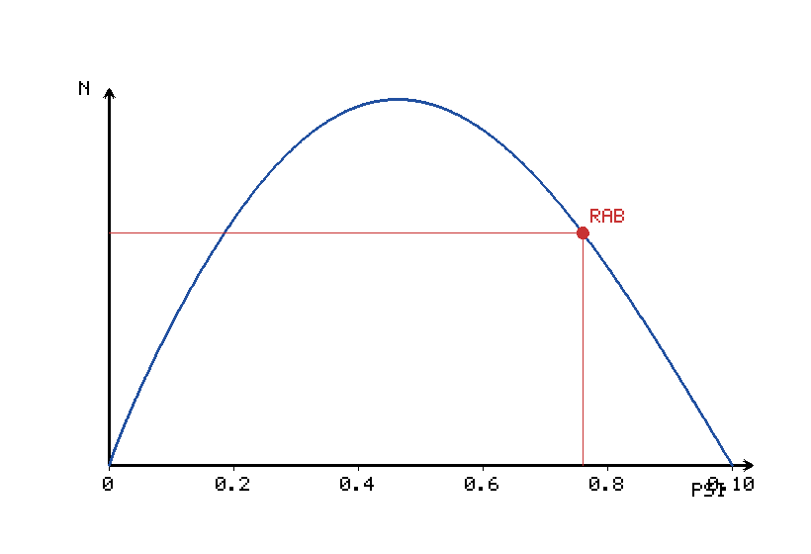
Рисунок 2.3 — Зависимость потребляемой мощности N от относительной частоты вращения ψ (PSI); RAB — рабочая точка
2.4. Выбор и расчёт электродвигателя
Установленная мощность приводного электродвигателя определяется с учётом потерь в открытой зубчатой (венцовой) передаче и подшипниках, а также коэффициента запаса на пусковые и переходные режимы:
Nдв = kз · Nп / ηпер = 1,1 · 920 / 0,90 ≈ 1124 кВт,
где ηпер = 0,90 — КПД передачи; kз = 1,1 — коэффициент запаса. По полученному значению принимается ближайший больший стандартный синхронный двигатель мощностью 1250 кВт. Применение синхронного двигателя обосновано большой единичной мощностью, постоянством частоты вращения и возможностью компенсации реактивной мощности при работе с опережающим коэффициентом мощности. Технические характеристики выбранного двигателя приведены в таблице 2.2.
Параметр | Значение
Тип двигателя | Синхронный, СДМЗ-2
Номинальная мощность, кВт | 1250
Номинальное напряжение, кВ | 6,0
Частота вращения, об/мин | 250
Коэффициент мощности cosφ | 0,9 (опереж.)
КПД, % | 95,0
Кратность пускового момента | 1,2

Таблица 2.2 — Технические характеристики приводного электродвигателя
Передаточное число открытой зубчатой передачи от двигателя к барабану:
i = nдв / n = 250 / 17,4 ≈ 14,4.
Проверка по нагреву и пусковым условиям показывает, что выбранный двигатель удовлетворяет требованиям режима работы мельницы с коэффициентом загрузки около 0,9 от номинальной мощности.
2.5. Материальный баланс процесса измельчения
Материальный баланс составляется для установившегося режима работы мельницы из условия равенства массовых расходов входящих и выходящих потоков. В мельницу поступают исходная руда, технологическая вода и (периодически) шары; из мельницы выходит пульпа (слив). Баланс по твёрдому и по пульпе сведён в таблицу 2.3.
Расход пульпы определяется по заданному содержанию твёрдого в сливе β = 55 %:
Qп = Q / β = 90 / 0,55 ≈ 163,6 т/ч.
Необходимый расход технологической воды:
Qв = Qп − Q = 163,6 − 90 = 73,6 т/ч.
Приход | т/ч | Расход | т/ч
Руда исходная (твёрдое) | 90,0 | Пульпа (слив) | 163,6
Вода технологическая | 73,6 | — | —
Итого приход | 163,6 | Итого расход | 163,6

Таблица 2.3 — Материальный баланс процесса измельчения
Схема материальных потоков процесса измельчения представлена на рисунке 2.4. Сходимость прихода и расхода подтверждает корректность составленного баланса. Соотношение «руда : вода», поддержание которого обеспечивает стабильность плотности пульпы и эффективность измельчения, является основной регулируемой величиной автоматизированной системы.
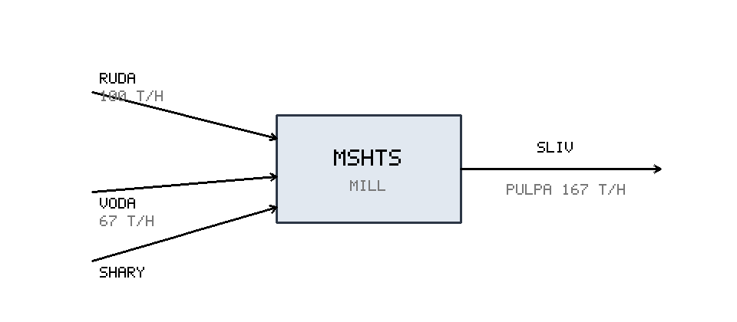
Рисунок 2.4 — Схема материальных потоков процесса измельчения в мельнице МШЦ (MILL): RUDA — руда, VODA — вода, SHARY — шары, SLIV — слив (пульпа)
2.6. Расчёт и выбор измерительных преобразователей (датчиков)
Для реализации автоматизированной системы управления мельницей необходимо организовать измерение основных технологических параметров. Состав контролируемых величин и принятые типы первичных преобразователей приведены в таблице 2.4, а размещение датчиков по объекту — на рисунке 2.8 (см. п. 2.8). Все преобразователи имеют унифицированный токовый выходной сигнал 4–20 мА, совместимый с входами программируемого логического контроллера.
Параметр | Тег | Тип преобразователя | Диапазон
Расход воды | FT | Электромагнитный расходомер | 0–100 м³/ч
Расход (масса) руды | WT | Конвейерные тензовесы | 0–150 т/ч
Плотность пульпы | DT | Радиоизотопный плотномер | 1000–1800 кг/м³
Уровень в зумпфе | LT | Гидростатический уровнемер | 0–3 м
Загрузка по шуму | AT | Электроакустический датчик | 0–100 %
Температура подшипника | TT | Термосопротивление Pt100 | 0–150 °C
Давление масла смазки | PT | Тензорезистивный датчик | 0–1,6 МПа

Таблица 2.4 — Перечень измеряемых параметров и типов датчиков
2.6.1. Датчики уровня и расхода
Для измерения расхода технологической воды принят электромагнитный расходомер, принцип действия которого основан на законе электромагнитной индукции Фарадея: при движении электропроводной жидкости в магнитном поле наводится ЭДС, пропорциональная средней скорости потока. Объёмный расход связан со скоростью соотношением:
Qв = v · (π·d² / 4),
где d — внутренний диаметр трубопровода. Выбор электромагнитного расходомера обусловлен отсутствием подвижных частей и гидравлических потерь, а также нечувствительностью к загрязнению среды. Расход (масса) руды измеряется конвейерными тензометрическими весами, а уровень пульпы в зумпфе насоса — гидростатическим уровнемером, сигнал которого используется в контуре регулирования откачки.
2.6.2. Датчики плотности пульпы
Плотность пульпы является косвенным показателем содержания твёрдого и напрямую влияет на эффективность измельчения и работу классификатора. Принят бесконтактный радиоизотопный (гамма-абсорбционный) плотномер, измеряющий ослабление потока гамма-излучения при прохождении через слой пульпы. Интенсивность прошедшего излучения связана с плотностью экспоненциальным законом ослабления:
I = I₀ · exp(−μ · ρ · s),
где I₀ — интенсивность источника; μ — массовый коэффициент ослабления; ρ — плотность пульпы; s — толщина просвечиваемого слоя. Бесконтактный принцип измерения исключает износ и налипание, что особенно важно для абразивной и агрессивной пульпы гидрометаллургического передела.
2.6.3. Датчики температуры и давления
Контроль температуры коренных подшипников и давления в системе жидкой смазки обеспечивает защиту мельницы от аварийных режимов. Температура измеряется термопреобразователями сопротивления типа Pt100, сопротивление которых изменяется с температурой по линеаризованной зависимости:
R(t) = R₀ · (1 + α·t),
где R₀ = 100 Ом — сопротивление при 0 °C; α = 3,85·10⁻³ °C⁻¹ — температурный коэффициент. Давление масла измеряется тензорезистивным датчиком с диапазоном 0–1,6 МПа. Выход параметров за допустимые пределы формирует сигнал предупредительной и аварийной блокировки привода.
2.7. Расчёт регулирующих органов и исполнительных механизмов
Основным регулирующим воздействием в контуре стабилизации плотности пульпы является изменение расхода технологической воды, осуществляемое регулирующим клапаном с электрическим исполнительным механизмом типа МЭО. Требуемая пропускная способность клапана (коэффициент Kv) рассчитывается по максимальному расходу воды и располагаемому перепаду давления на клапане:
Kv = Qв · √(ρотн / Δp),
где Qв = 100 м³/ч — максимальный расход; Δp = 1,0 бар — перепад давления; ρотн ≈ 1 — относительная плотность воды. После подстановки Kv = 100·√(1/1,0) = 100 м³/ч. С учётом коэффициента запаса 1,3 принимается клапан с условным проходом DN100 и Kv = 160 м³/ч. Время полного хода исполнительного механизма МЭО принимается равным 25 с, что согласуется с инерционностью объекта регулирования.
Для плавного регулирования производительности питателя руды предусматривается частотно-регулируемый электропривод, изменяющий частоту вращения двигателя питателя в диапазоне 10–100 % и обеспечивающий поддержание заданного соотношения «руда : вода».
2.8. Расчёт параметров настройки регулятора (ПИД-регулирование)
Стабилизация технологических параметров мельницы осуществляется одноконтурными системами автоматического регулирования (АСР), функциональная схема которых приведена на рисунке 2.5. Регулятор сравнивает заданное значение (SP) с измеренным значением регулируемой величины (PV), поступающим от датчика (FT), и формирует управляющее воздействие (U) на исполнительный механизм (IM), который изменяет состояние объекта (OB) — мельницы.
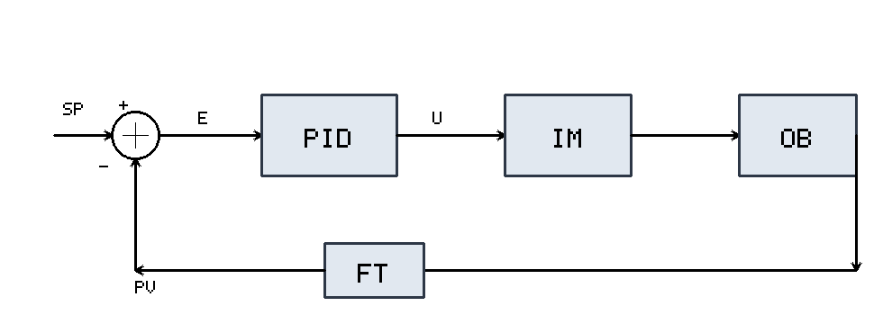
Рисунок 2.5 — Функциональная схема одноконтурной АСР: SP — задание, E — рассогласование, PID — регулятор, U — управление, IM — исполнительный механизм, OB — объект, FT — датчик, PV — регулируемая величина
Объект регулирования (контур плотности пульпы) аппроксимируется апериодическим звеном первого порядка с запаздыванием:
W(s) = K · exp(−τ·s) / (T·s + 1),
где по данным снятой кривой разгона приняты: коэффициент передачи K = 1,2; постоянная времени T = 120 с; запаздывание τ = 25 с. Регулятор реализует пропорционально-интегрально-дифференциальный (ПИД) закон регулирования, структурная схема которого показана на рисунке 2.6. Выходной сигнал регулятора формируется как сумма трёх составляющих:
u(t) = Kp·e(t) + (Kp/Ti)·∫e(t)dt + Kp·Td·de(t)/dt.
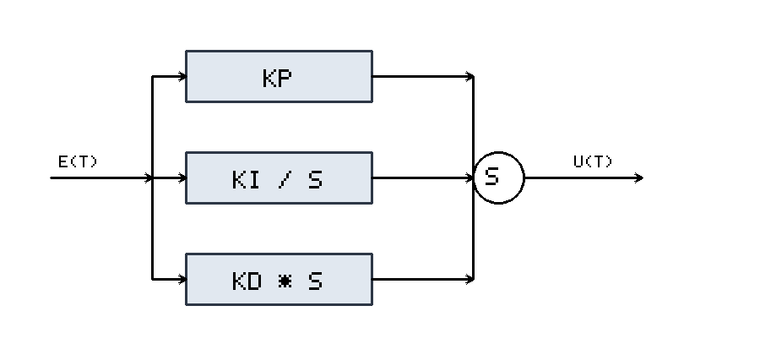
Рисунок 2.6 — Структурная схема ПИД-регулятора: Kp — пропорциональная, Ki/s — интегральная, Kd·s — дифференциальная составляющие; E(t) — рассогласование, U(t) — управляющее воздействие
Параметры настройки регулятора определяются по методу Циглера–Никольса (по переходной характеристике объекта). Для ПИД-закона:
Kp = 1,2·T / (K·τ); Ti = 2τ; Td = 0,5τ.
После подстановки исходных данных объекта:
Kp = 1,2·120 / (1,2·25) = 4,8; Ti = 50 с; Td = 12,5 с.
Качество переходного процесса при найденных настройках оценивается по переходным характеристикам замкнутой системы (рисунок 2.7). При использовании только пропорционального (P) закона система имеет значительное перерегулирование и статическую ошибку; пропорционально-интегральный (PI) закон устраняет статическую ошибку, но сохраняет колебательность; ПИД-закон обеспечивает наименьшее перерегулирование (не более 20 %) и наименьшее время регулирования, что удовлетворяет технологическим требованиям к стабильности процесса измельчения.
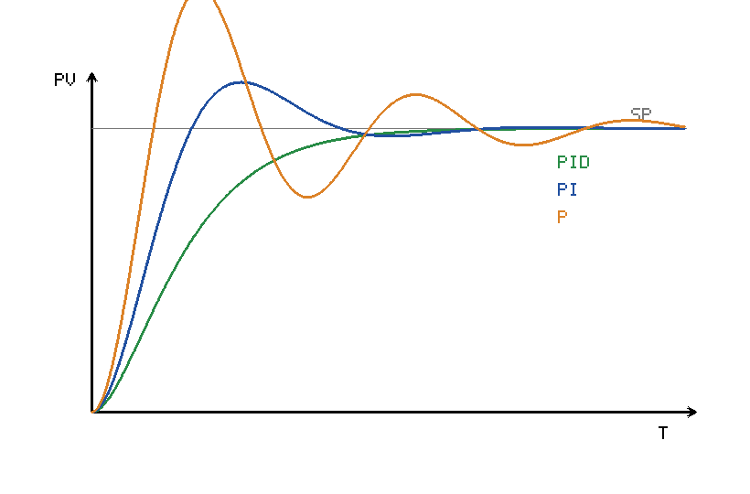
Рисунок 2.7 — Переходные характеристики замкнутой системы при различных законах регулирования: P, PI, PID; SP — уставка
Размещение измерительных преобразователей и точек формирования регулирующих воздействий по объекту представлено на рисунке 2.8. Такая схема контроля обеспечивает наблюдаемость основных технологических параметров и реализуемость рассчитанных контуров регулирования и защиты.
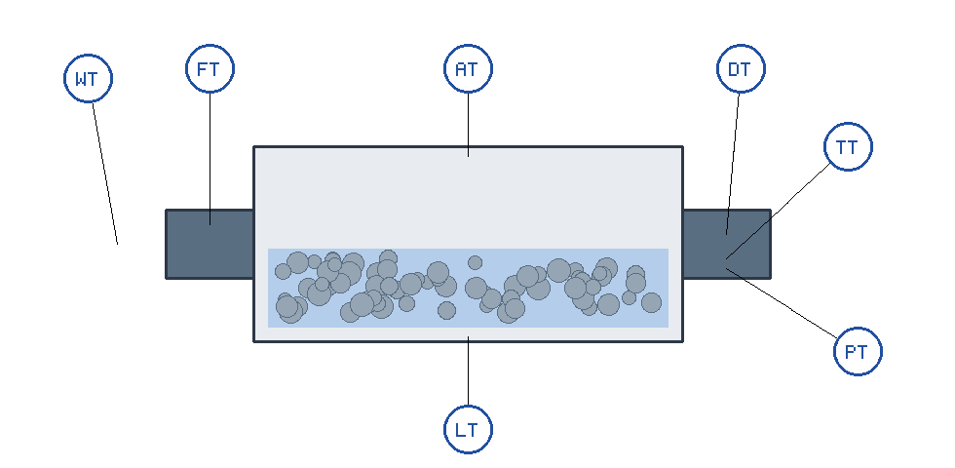
Рисунок 2.8 — Схема размещения датчиков КИПиА на мельнице МШЦ: WT — масса руды, FT — расход воды, AT — загрузка по шуму, DT — плотность пульпы, TT — температура, PT — давление масла, LT — уровень
Выводы по разделу. В результате выполненных расчётов определены рабочий объём барабана (48,1 м³), рабочая частота вращения (17,4 об/мин) и масса шаровой загрузки (89 т); обоснована полезная мощность измельчения (920 кВт) и выбран синхронный электродвигатель мощностью 1250 кВт; составлен материальный баланс процесса; выбраны типы датчиков и регулирующих органов; рассчитаны параметры настройки ПИД-регулятора (Kp = 4,8; Ti = 50 с; Td = 12,5 с). Полученные результаты являются исходными данными для разработки схем автоматизации в главе 3.

